一元线性回归中稳健回归方法的比较研究
——理论综述、蒙特卡洛模拟与实例分析

Robust Regression for Simple Linear Models:
Methodology, Monte Carlo Evidence and Real-Data Analysis

姓名：李炼 学号： 202622011176
日期：2026 年 10 月
目 录
摘 要 7
Abstract 8
1 引言 9
2 模型与方法综述 10
2.1 一元线性回归模型与共同假设 10
2.2 稳健性的度量 10
2.3 方法综述 11
2.3.1 普通最小二乘 11
2.3.2 最小绝对偏差回归 12
2.3.3 Huber M 估计 12
2.3.4 MM 估计 13
2.3.5 最小截尾平方 13
2.4 各方法性质对比 14
3 数值模拟 15
3.1 模拟设计与文献依据 15
3.2 评价指标 15
3.3 模拟结果 16
3.4 偏差、方差与相对效率 16
3.5 结果分析 19
4 实例分析 21
4.1 比利时电话呼叫数据 21
4.2 干净数据对照 22
4.3 诊断可视化 23
5 结论与讨论 25
参考文献 26

图目录
图 1 六种情景下的示例数据与拟合直线 16
图 2 六种情景下斜率估计的抽样分布箱线图 18
图 3 正态误差下斜率估计的抽样分布密度 19
图 4 效率—稳健性权衡图 19
图 5 phones 数据散点图与五种方法的拟合直线 21
图 6 phones 数据诊断图：(a)(b) OLS 残差诊断；(c)(d) MM 估计残差与稳健权重 22
图 7 cars 数据散点图与五种方法的拟合直线 23
图 8 Anscombe 四联图 24

表目录
表 1 五类估计方法的理论性质比较 14
表 2 蒙特卡洛模拟的六种数据情景 15
表 3 S1–S3（正态、厚尾）情景下斜率估计的蒙特卡洛表现（R = 500） 16
表 4 S4–S6（污染与离群）情景下斜率估计的蒙特卡洛表现（R = 500） 17
表 5 斜率估计相对 OLS 的效率（MSE 之比，> 1 表示优于 OLS） 17
表 6 phones 数据各方法估计结果（自助法 B = 1000） 21
表 7 cars 数据各方法估计结果（自助法 B = 1000） 22

摘 要
本文研究一元线性回归模型中的稳健回归方法。在回顾模型经典假设与影响函数、崩溃点、渐近相对效率三个稳健性度量的基础上，梳理普通最小二乘、最小绝对偏差回归、Huber M 估计、MM 估计与最小截尾平方五种估计的原理，它们的适用条件与算法实现。通过 500 次蒙特卡洛重复，在正态误差、t(3) 厚尾、Cauchy 厚尾、污染正态、纵向离群点与坏杠杆点六种情景下比较各方法斜率估计的偏差、蒙特卡洛方差、均方误差与相对效率。结果表明，误差服从正态分布时 OLS 最优，调参至 95% 效率的 Huber M 与 MM 估计仅损失约 6% 的效率；在厚尾与污染情景下稳健方法显著占优，Cauchy 误差下 OLS 的方差被放大数千倍而稳健估计保持稳定；在坏杠杆点情景下 OLS、LAD 与 Huber M 因崩溃点为 0 而失效，MM 与 LTS 凭借 50% 的崩溃点仍保持近似无偏。比利时电话呼叫数据的实例分析进一步验证了各方法在真实离群点下的差异，cars 干净数据则表明稳健方法在假设成立时的效率损失有限。模拟与实例共同揭示了估计效率与稳健性之间的权衡关系，MM 估计在两者之间取得了最佳平衡，可作为实际应用中的默认选择。
关键词：稳健回归；M 估计；MM 估计；最小截尾平方；崩溃点；影响函数；蒙特卡洛模拟

Abstract
This paper studies robust regression methods for the simple linear regression model. After reviewing the classical assumptions and the robustness measures of influence function, breakdown point and asymptotic relative efficiency, we survey five estimators: ordinary least squares (OLS), least absolute deviations (LAD), Huber's M-estimator, the MM-estimator and least trimmed squares (LTS), covering their originators and years, model assumptions, principles and algorithms. With 500 Monte Carlo replications, we compare the bias, Monte Carlo variance, mean squared error (MSE) and relative efficiency of the slope estimator under six scenarios: normal errors, heavy-tailed t(3) and Cauchy errors, a contaminated normal distribution, vertical outliers and bad leverage points. Under normality OLS is optimal, while Huber's M-estimator tuned to 95% efficiency and the MM-estimator lose only about 6% efficiency; under heavy tails and contamination the robust methods dominate; under bad leverage points OLS, LAD and the Huber M-estimator break down because of their zero breakdown point, while MM and LTS remain essentially unbiased owing to their 50% breakdown point. The Belgian telephone data further illustrate the differences among the methods on real outliers, and the clean cars data show that the efficiency loss of robust methods is limited when the classical assumptions hold. Simulation and real-data analysis together reveal the efficiency-robustness trade-off, with the MM-estimator achieving the best balance and hence serving as a recommendable default in practice.
Keywords: robust regression; M-estimation; MM-estimation; least trimmed squares; breakdown point; influence function; Monte Carlo simulation

1 引言
一元线性回归是统计学中最基础也最常用的建模工具。普通最小二乘（ordinary least squares, OLS）在 Gauss–Markov 假设下是最佳线性无偏估计，在误差服从正态分布时还是极大似然估计，因此长期占据主导地位^{[1][2]}。然而，OLS 的良好性质高度依赖模型假设：当误差分布具有厚尾特征或数据中混入记录错误、设备故障产生的离群点时，最小二乘目标函数中的平方项会使个别异常观测获得任意大的影响力，使估计严重失真甚至完全崩溃^{[5][6]}。
稳健回归正是为应对这一问题而发展的一类方法，其目标是在模型假设近似成立时保持较高的估计效率，同时在假设被局部违反时仍能提供可靠估计。自 Huber^{[7]} 提出 M 估计以来，稳健统计学已形成以影响函数^{[10][11]} 与崩溃点^{[12]} 为核心的完整理论体系，并发展出最小绝对偏差回归^{[14]}、Huber M 估计^{[7][8]}、MM 估计^{[17]}、最小截尾平方^{[18]} 等一系列估计方法。经典的“真实数据”检验^{[13]} 与 Princeton 稳健性研究^{[9]} 从实证角度确立了稳健方法相对经典方法的优势。近年来，随着计算能力的提升，高崩溃点估计的快速算法^{[19]} 与小样本推断工具^{[22]} 不断完善，稳健回归在金融风控、信号处理、生物统计与机器学习等领域得到广泛应用^{[20][23]}。
本文以一元线性回归为对象展开系统研究，余下部分安排如下：第 2 节介绍模型设定、共同假设与五种估计方法的原理、假设与提出者；第 3 节设计六种数据情景进行蒙特卡洛模拟；第 4 节将方法应用于比利时电话呼叫数据、cars 数据与 Anscombe 四联数据；第 5 节总结全文。全部计算在 R 4.6.0^{[26]} 中完成，主要依赖 robustbase^{[25]} 包。

2 模型与方法综述

2.1 一元线性回归模型与共同假设
设有一元线性回归模型
$y_{i}=β_{0}+β_{1}x_{i}+ε_{i},i=1,…,n$ (1)
其中 $y_{i}$ 为响应变量，$x_{i}$ 为解释变量，$ε_{i}$ 为随机误差项，$β_{0}$、$β_{1}$ 为待估参数。
本节所有方法在最理想情形下共同依赖以下经典假设：
（A1）线性性：条件均值满足 $E(y_{i}∣x_{i})=β_{0}+β_{1}x_{i}$；
（A2）外生性：$E(ε_{i}∣x_{i})=0$，即误差与解释变量不相关；
（A3）同方差性：$Var(ε_{i}∣x_{i})=σ^{2}$ 为常数；
（A4）无自相关：$Cov(ε_{i},ε_{j})=0 (i≠j)$；
在（A1）–（A4）下，OLS 是最佳线性无偏估计（Gauss–Markov 定理）。
附加正态性即 $ε_{i}\sim N(0,σ^{2})$ 后，OLS 为极大似然估计，t 检验与 F 检验精确成立。本文关注的正是在正态性、甚至（A2）与（A3）被厚尾与污染违反时，各方法的表现差异。需要强调的是，不同稳健方法放宽的假设并不相同：最小绝对偏差回归（least absolute deviations, LAD）仅要求误差的条件中位数为零，不要求有限方差与对称性；Huber M 估计要求误差分布对称；MM 估计与最小截尾平方（least trimmed squares, LTS）通过高崩溃点设计几乎不依赖分布形态假设。为便于对照，以下各小节在方法条目下单独列出其特有假设。

2.2 稳健性的度量
稳健性有严格的数学刻画，本文涉及三个核心概念。
（1）影响函数（influence function, IF）。Hampel^{[10]} 将估计量视为分布 F 的泛函 T(F)，考察在点 $\left(x_{0} , y_{0}\right)$ 处施加无穷小污染 $ε$ 对估计的影响：
$IF(x_{0},y_{0};T,F)=\lim_{ε→0}\frac{T((1-ε)F+εδ_{\left(x_{0} , y_{0}\right)})-T(F)}{ε}$ (2)
理想的稳健估计应具有有界的影响函数。OLS 斜率的 IF 正比于 $\left(x_{0}-EX)(y_{0}-E(Y∣x_{0})\right)$，在 $x$ 与 $y$ 两个方向上均无界：单个远离主体数据的点即可使估计产生任意大的偏差^{[11]}。
（2）崩溃点（breakdown point, BP）。使估计可以取任意大或小的值所需的最小污染比例^{[12]}。OLS、LAD 与 M 估计的崩溃点为 $0$；MM 与 LTS 通过恰当调参可达 50% 的理论上界。
（3）渐近相对效率（asymptotic relative efficiency, ARE）。在误差正态的理想情形下，稳健估计方差与 OLS 方差之比的倒数，衡量稳健性付出的代价。例如正态下 LAD 的相对效率约为 $2/π≈0.637$，Huber M 在 $k=1.345$ 时可调参至约 95%^{[7][21]}。
此外，Huber^{[7]} 形式化的 $ε$-污染模型为研究“近似假设”下的估计行为提供了标准框架：
$F_{ε}=(1-ε)F+εG,0≤ε≤1$ (3)
主体分布 $F$ 代表假设模型，污染分布 $G$ 代表离群机制；该模型的思想可追溯至 Tukey^{[5]} 的污染分布抽样研究，并成为 Princeton 稳健性研究^{[9]}中比较各估计量的基本设定。效率与稳健性通常不可兼得^{[6][17]}——本文第 3 节的模拟将定量呈现这一“鱼与熊掌”式的权衡。

2.3 方法综述

2.3.1 普通最小二乘
最小二乘思想由 Legendre（1805）^{[1]}与 Gauss（1809）^{[2]}先后独立提出，是回归分析中历史最悠久、应用最广的方法。OLS 要求模型完全满足 2.1 节的（A1）–（A4），这种对假设的完全依赖正是其脆弱性的根源。
OLS 通过最小化残差平方和求解：
${\left({\hat{β}}_{0},{\hat{β}}_{1})={argmin}_{β_{0},β_{1}}\sum_{i=1}^{n}{(}y_{i}-β_{0}-β_{1}x_{i}\right)}^{2}$ (4)
其闭式解为
${\hat{β}}_{1}=\frac{\sum_{i=1}^{n}{(}x_{i}-\overline{x})(y_{i}-\overline{y})}{\sum_{i=1}^{n}{(}x_{i}-\overline{x})^{2}}$ (5)
目标函数是残差的二次函数，大残差的影响被平方放大，其影响既无界又加速增长。因此 OLS 对厚尾误差^{[4][5]}与任何类型的离群点都不稳健，崩溃点为 0^{[12]}。本文以 OLS 作为效率基准与失效对照。

2.3.2 最小绝对偏差回归
以绝对值损失拟合直线的思想可追溯至 Boscovich（1757），Edgeworth（1888）^{[3]}将其系统化，Koenker 与 Bassett（1978）^{[14]} 将其推广为分位数回归的一般框架^{[15]}。
它的假设比 OLS 的若干假设更宽——只要求误差的条件中位数为零，而非条件均值为零，不要求误差对称，也不要求方差有限，但仍隐含误差与解释变量独立以保证一致性。
LAD 用绝对值损失替代平方损失：
${argmin}_{β_{0},β_{1}}\sum_{i=1}^{n}{\left|y_{i} − β_{0} − β_{1}x_{i}\right|}$ (6)
其本质是以条件中位数建模，即分位数回归在 $τ=0.5$ 的特例，因而可以处理 Cauchy 这类均值不存在的情形。目标函数不光滑，通常化为线性规划求解，本文采用 quantreg 包的 Barrodale–Roberts 算法。

2.3.3 Huber M 估计
Huber（1964）^{[7]} 针对位置参数提出 M 估计，Huber（1973）^{[8]} 将其推广至回归。其系统总结见 Huber 与 Ronchetti（2009）^{[21]}。
模型假设要求线性模型成立，且误差分布关于 0 对称、单峰、尾部不太厚；需要同时估计稳健尺度 $σ$。其 IF 只在残差方向有界，因此隐含“不存在高杠杆污染”这一假定。
M 估计将极大似然思想推广为广义损失极小化：
${argmin}_{β_{0},β_{1}}\sum_{i=1}^{n}{ρ}\left(\frac{y_{i}-β_{0}-β_{1}x_{i}}{σ}\right)$ (7)
其一阶条件为
$\sum_{i=1}^{n}{ψ}\left(\frac{r_{i}}{σ}\right)x_{i}=0$ (8)
Huber ψ 函数的形式为
$\hat{σ}=1.4826{median}_{i}\left|r_{i} − {median}_{j}r_{j}\right|$ (9)
求解采用迭代重加权最小二乘（iteratively reweighted least squares, IRLS）。ψ 函数的形状决定稳健性与效率：
（a）Huber ψ 函数：
$ψ_{k}(t)=t1_{|t|≤k}+ksign(t)1_{|t|>k}$ (10)
小残差保持二次损失（保效率），大残差退化为线性增长（限影响）。
M 估计的 IF 只在残差 $y$ 方向有界，在自变量 $x$ 方向无界，崩溃点为 0^{[12]}；它只能抵抗纵向离群点，无法抵抗坏杠杆点，第 3 节模拟将清楚展示这一点。

2.3.4 MM 估计
由 Yohai（1987）^{[17]} 提出，是当前稳健回归的主流默认方法。MM 估计继承 S 估计的高崩溃点假定，内点比例超过 50%，并额外追求高效率，对误差分布形态要求很弱。
MM 估计分三步构造：
（1）用高崩溃点 S 估计计算初始回归系数与残差尺度 $\hat{σ}$；
（2）固定 $\hat{σ}$，用回降型 $ψ$做一步 M 估计，并将常数 $c$ 调至使正态下效率达到 85%（中间步）；
（3）以第（2）步结果为初值，将常数 c 调至 95% 效率再作一次 M 估计，所得估计继承 S 初值的 50% 崩溃点，同时保持 95% 的渐近效率，且 IF 有界并回降。
MM 估计在理论上同时实现了“高崩溃点 + 高效率”，其渐近正态性与基于稳健协方差的推断也已成熟^{[22]}。本文使用 $robustbase::lmrob$ ^{[25]}的默认配置。

2.3.5 最小截尾平方
LTS 的系统阐述见 Rousseeuw 与 Leroy（1987）^{[18]}，与之同源的 LMS 由 Rousseeuw（1984）^{[16]} 提出。它假定内点比例至少为 50%，取 $h≈⌊n/2⌋+1$，对误差分布形态几乎无要求。
LTS 直接抛弃最大的 $n-h$ 个残差：
${argmin}_{β_{0},β_{1}}\sum_{i=1}^{h}{r_{\left(i\right)}^{2}}$ (11)
其中 $r_{\left(1\right)}^{2}≤…≤r_{\left(n\right)}^{2}$ 为排序后的残差平方。目标函数不连续，需用集中步加随机子采样搜索，即 FastLTS 算法^{[19]}。
崩溃点约为 50%，抗污染能力极强，但正态下效率明显低于 MM。与之同源的 LMS^{[16]} 以最小化残差中位数平方同样达到 50% 崩溃点，思想与 LTS 相通。

2.4 各方法性质对比
表 1 五类估计方法的理论性质比较
方法 | 类别 | IF 残差方向 | IF 自变量方向 | 崩溃点 | 正态下 ARE
OLS | 平方损失 | 无界 | 无界 | 0 | 100%
LAD | 绝对值损失 | 有界 | 无界 | 0（对 x 污染） | ≈ 63.7%
Huber M | M 估计（单调） | 有界 | 无界 | 0 | ≈ 95%
MM | S 初值 + M 步 | 有界且回降 | 有界 | 50% | 95%（默认）
LTS | 截尾平方 | 硬剔除 | 有界 | 50% | 较低

由表 1 可见，不存在在所有维度上占优的方法：OLS 效率最高而稳健性最差；LAD 与 Huber M 只能处理响应方向的异常，无法抵抗坏杠杆点；MM 与 LTS 稳健性最强，其中 MM 通过高崩溃点初值加高效率精化的构造，在效率与稳健性之间取得最佳折中^{[17][20]}。需要说明的是，S 估计只作为 MM 估计的初值，未单独参与第 3、4 节的比较，因此后续各表、各图中的比较方法均为五种。

3 数值模拟

3.1 模拟设计与文献依据
数据生成模型为 $y_{i}=β_{0}+β_{1}x_{i}+ε_{i}$，取 $β_{0}=1$、$β_{1}=2$、$n=100$，设计点 $x_{i}$ 固定取自 $U(0,10)$ 的一次抽样。每个情景重复 $R=500$ 次，分别用五种方法估计截距与斜率。
六种情景的设计对应稳健统计学文献中的标准设定。厚尾情景 S2 与 S3 源自 Tukey^{[5]} 的污染分布抽样研究与 Andrews 等^{[9]} 的 Princeton 稳健性研究，后者系统考察了 t、slash 等厚尾族下各估计量的表现，其中 t(3) 是方差存在但尾部厚重的典型代表，Cauchy 即 t(1) 则代表均值与方差均不存在的极端情形^{[11][13]}。污染正态情景 S4 直接来自 Huber^{[7]} 与 Tukey^{[5]} 的 $ε$-污染模型式（3）。纵向离群点 S5 与坏杠杆点 S6 的分类采用 Rousseeuw 与 Leroy（1987）^{[18]} 的经典框架：前者指 $y$ 方向异常但 $x$ 处于常规范围，后者指 $x$ 本身偏离主体、同时远离真实直线。该框架明确了离群与杠杆两种机制，正是影响函数有界性差异所针对的核心区别^{[10][11]}。蒙特卡洛实验的设计原则参照 Huber（1973）^{[8]}。六种情景汇总于表 2。
表 2 蒙特卡洛模拟的六种数据情景
情景 | 误差 / 污染机制 | 考察目的
S1 正态误差 | ε ~ N(0, 1) | 理想情形：稳健方法的效率损失
S2 t(3) 厚尾 | ε ~ t(3) | 方差有限但尾部厚重
S3 Cauchy 厚尾 | ε ~ Cauchy = t(1) | 均值与方差均不存在
S4 污染正态 | 90% N(0,1) + 10% N(0,10²) | Huber ε-污染模型
S5 纵向离群点 | 10% 观测的 y 上移 20 | 响应方向异常（离群点）
S6 坏杠杆点 | 10% 观测 x 移至 [15,20] 且 y 偏离直线 −40 | 自变量与响应同时异常

3.2 评价指标
对每种方法在每种情景下的 500 个斜率估计，计算：蒙特卡洛偏差、蒙特卡洛方差、均方误差与相对效率：
$MSE({\hat{β}}_{1})={bias}^{2}({\hat{β}}_{1})+Var({\hat{β}}_{1})$ (12)
$rel.eff=MSE(OLS)/MSE(\text{method})$ (13)
相对效率大于 1 表示该方法优于 OLS。在对称误差分布（S1–S4）下各估计量近似无偏，故偏差主要反映离群/杠杆情景下的失效程度，方差与 MSE 则综合反映精度^{[9][17]}。具体数值见表 3 与表 4，相对效率汇总见表 5。

3.3 模拟结果
图 1 给出每种情景下一个典型数据集的散点图，并叠加真值线、OLS、MM 与 LTS 四条代表直线，可直观看到各情景的污染形态以及 OLS 被拖离真值的情形。
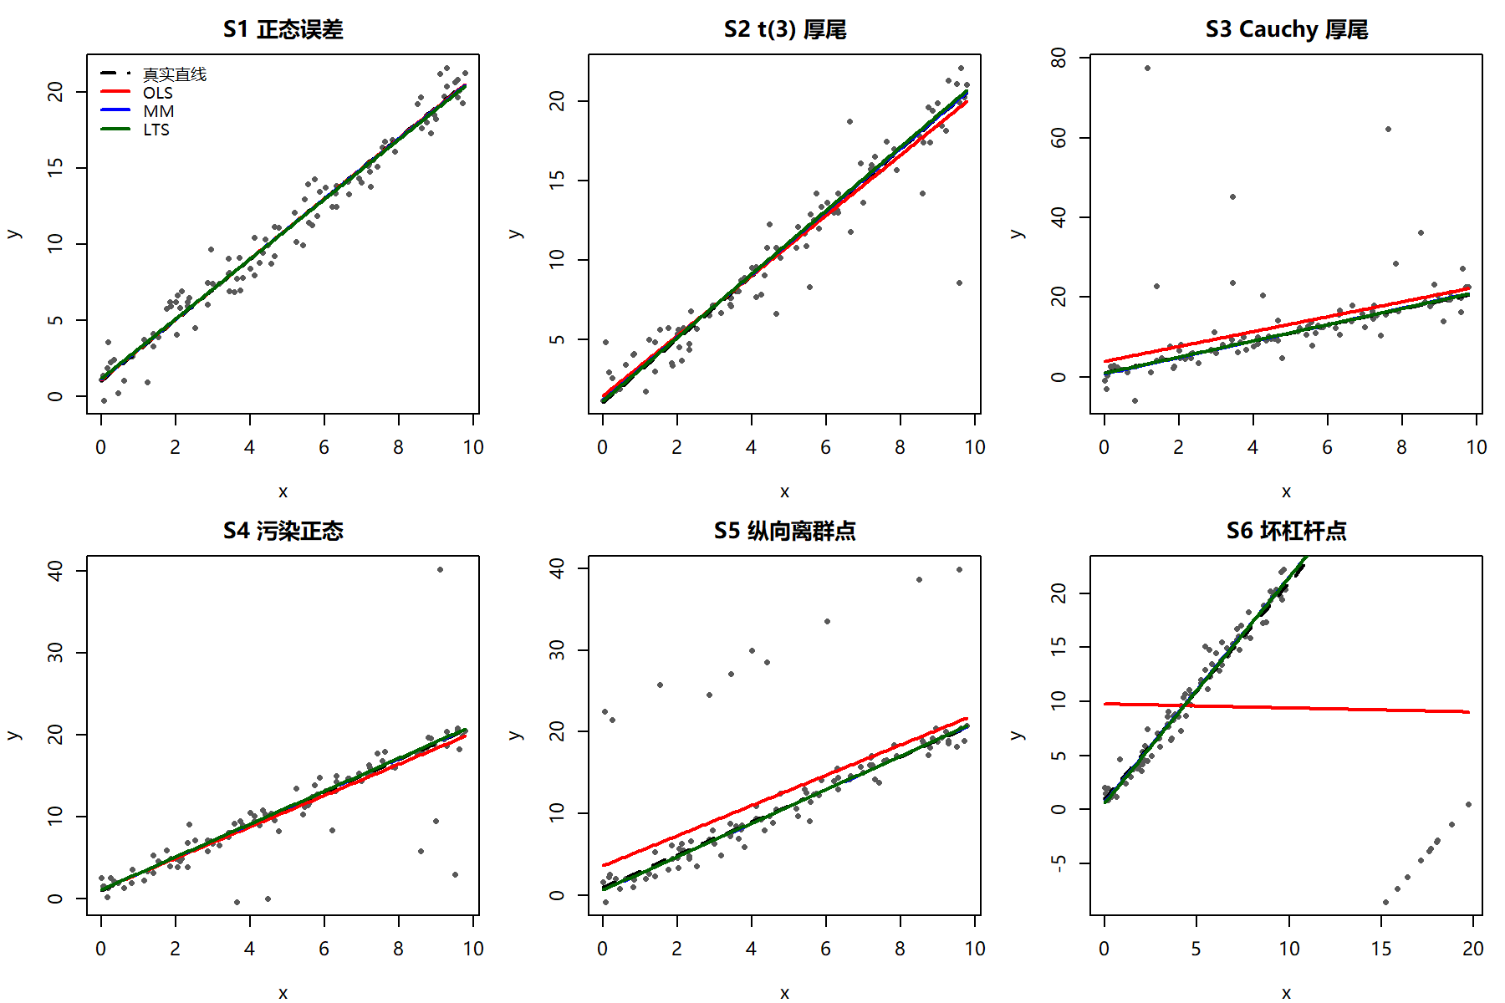
图 1 六种情景下的示例数据与拟合直线

3.4 偏差、方差与相对效率
表 3 S1–S3（正态、厚尾）情景下斜率估计的蒙特卡洛表现（R = 500）
情景 | 方法 | 偏差 | MC 方差 | MSE
S1 正态误差 | OLS | 0.00209 | 0.00116 | 0.00116
S1 正态误差 | LAD | 0.00292 | 0.00190 | 0.00190
S1 正态误差 | Huber | 0.00278 | 0.00122 | 0.00123
S1 正态误差 | MM | 0.00259 | 0.00124 | 0.00124
S1 正态误差 | LTS | 0.00442 | 0.00174 | 0.00176
S2 t(3) 厚尾 | OLS | -0.00237 | 0.00343 | 0.00343
S2 t(3) 厚尾 | LAD | 0.00207 | 0.00210 | 0.00210
S2 t(3) 厚尾 | Huber | 0.00052 | 0.00188 | 0.00188
S2 t(3) 厚尾 | MM | 0.00090 | 0.00183 | 0.00183
S2 t(3) 厚尾 | LTS | 0.00339 | 0.00226 | 0.00227
S3 Cauchy 厚尾 | OLS | -0.139 | 20.115 | 20.094
S3 Cauchy 厚尾 | LAD | -0.00132 | 0.00270 | 0.00269
S3 Cauchy 厚尾 | Huber | -0.00060 | 0.00397 | 0.00396
S3 Cauchy 厚尾 | MM | -0.00067 | 0.00325 | 0.00325
S3 Cauchy 厚尾 | LTS | -0.00290 | 0.00285 | 0.00285

表 4 S4–S6（污染与离群）情景下斜率估计的蒙特卡洛表现（R = 500）
情景 | 方法 | 偏差 | MC 方差 | MSE
S4 污染正态 | OLS | -0.00188 | 0.013 | 0.013
S4 污染正态 | LAD | -0.00318 | 0.00230 | 0.00231
S4 污染正态 | Huber | -0.00244 | 0.00170 | 0.00170
S4 污染正态 | MM | -0.00314 | 0.00148 | 0.00149
S4 污染正态 | LTS | -0.00232 | 0.00169 | 0.00169
S5 纵向离群点 | OLS | 0.00996 | 0.040 | 0.040
S5 纵向离群点 | LAD | 0.00214 | 0.00250 | 0.00250
S5 纵向离群点 | Huber | 0.00228 | 0.00173 | 0.00173
S5 纵向离群点 | MM | 0.00119 | 0.00125 | 0.00125
S5 纵向离群点 | LTS | 0.00149 | 0.00156 | 0.00156
S6 坏杠杆点 | OLS | -2.051 | 0.00113 | 4.207
S6 坏杠杆点 | LAD | -0.248 | 0.00324 | 0.065
S6 坏杠杆点 | Huber | -0.722 | 0.125 | 0.646
S6 坏杠杆点 | MM | 0.00125 | 0.00146 | 0.00145
S6 坏杠杆点 | LTS | 0.00158 | 0.00174 | 0.00174

表 5 斜率估计相对 OLS 的效率（MSE 之比，> 1 表示优于 OLS）
方法 | S1 正态 | S2 t(3) | S3 Cauchy | S4 污染 | S5 离群 | S6 杠杆
OLS | 1.00 | 1.00 | 1.00 | 1.00 | 1.00 | 1.00
LAD | 0.61 | 1.64 | 7,466 | 5.76 | 15.98 | 64.78
Huber | 0.94 | 1.83 | 5,072 | 7.81 | 23.05 | 6.52
MM | 0.94 | 1.87 | 6,187 | 8.93 | 31.87 | 2,893
LTS | 0.66 | 1.51 | 7,054 | 7.84 | 25.65 | 2,423

图 2 的箱线图展示各方法斜率估计的抽样分布。
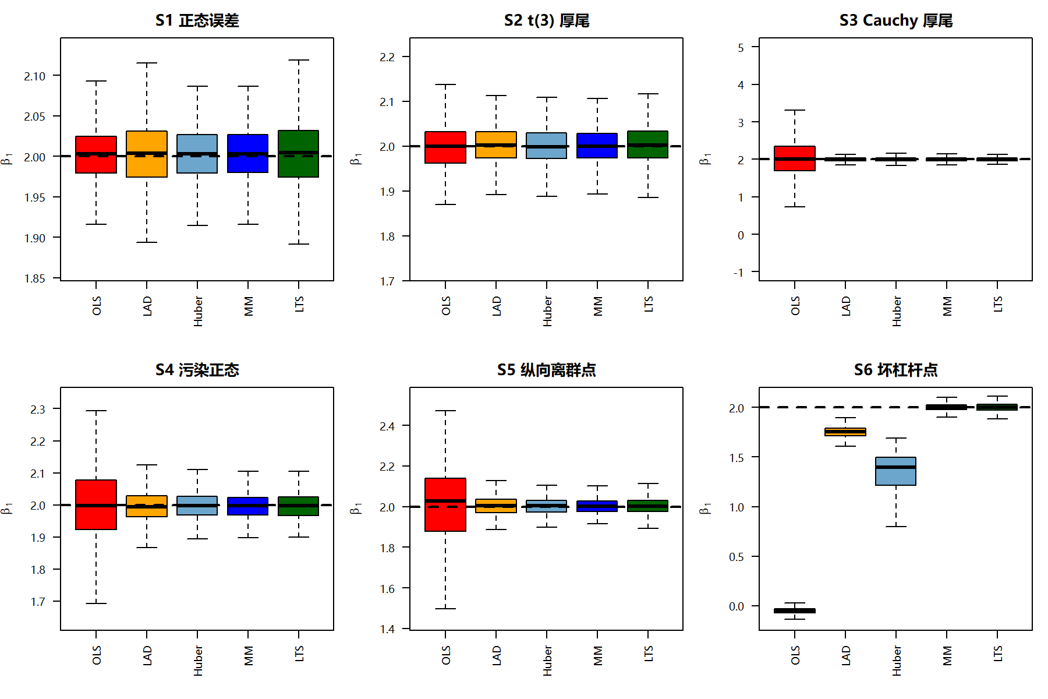
图 2 六种情景下斜率估计的抽样分布箱线图

图 3 进一步以密度曲线呈现正态情景下各方法斜率估计的分布：OLS 分布最集中，标准差为 0.034；Huber M 与 MM 几乎与之重合；LAD 最分散，标准差为 0.043，直观展示了稳健方法在理想情形下的效率代价。
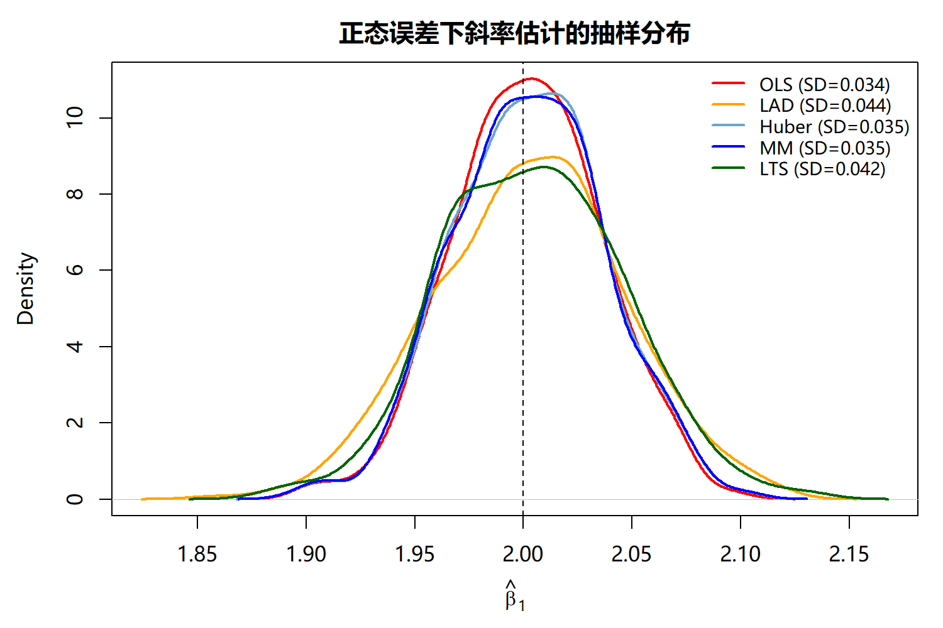
图 3 正态误差下斜率估计的抽样分布密度

图 4把五种方法压在一张图里集中展示了效率—稳健性的权衡关系：右上角的 OLS ARE 达到 1.00，但在坏杠杆点下 MSE 高达约 也极高，稳健性较差；Huber M 略向左移动（ARE ≈ 0.94），但MSE仍停在高位，说明M 估计在杠杆污染下效果有限；LAD 的 MSE 降到更低，ARE 则掉到约 0.61；LTS 进一步下探到 MSE ≈ 0.0025 的最低位置，但 ARE 只有约 0.66，正态下效率损失明显；唯独 MM 估计出现在右下角——ARE 保持 0.94 的高效率，同时 MSE 在所有方法中表现最优。

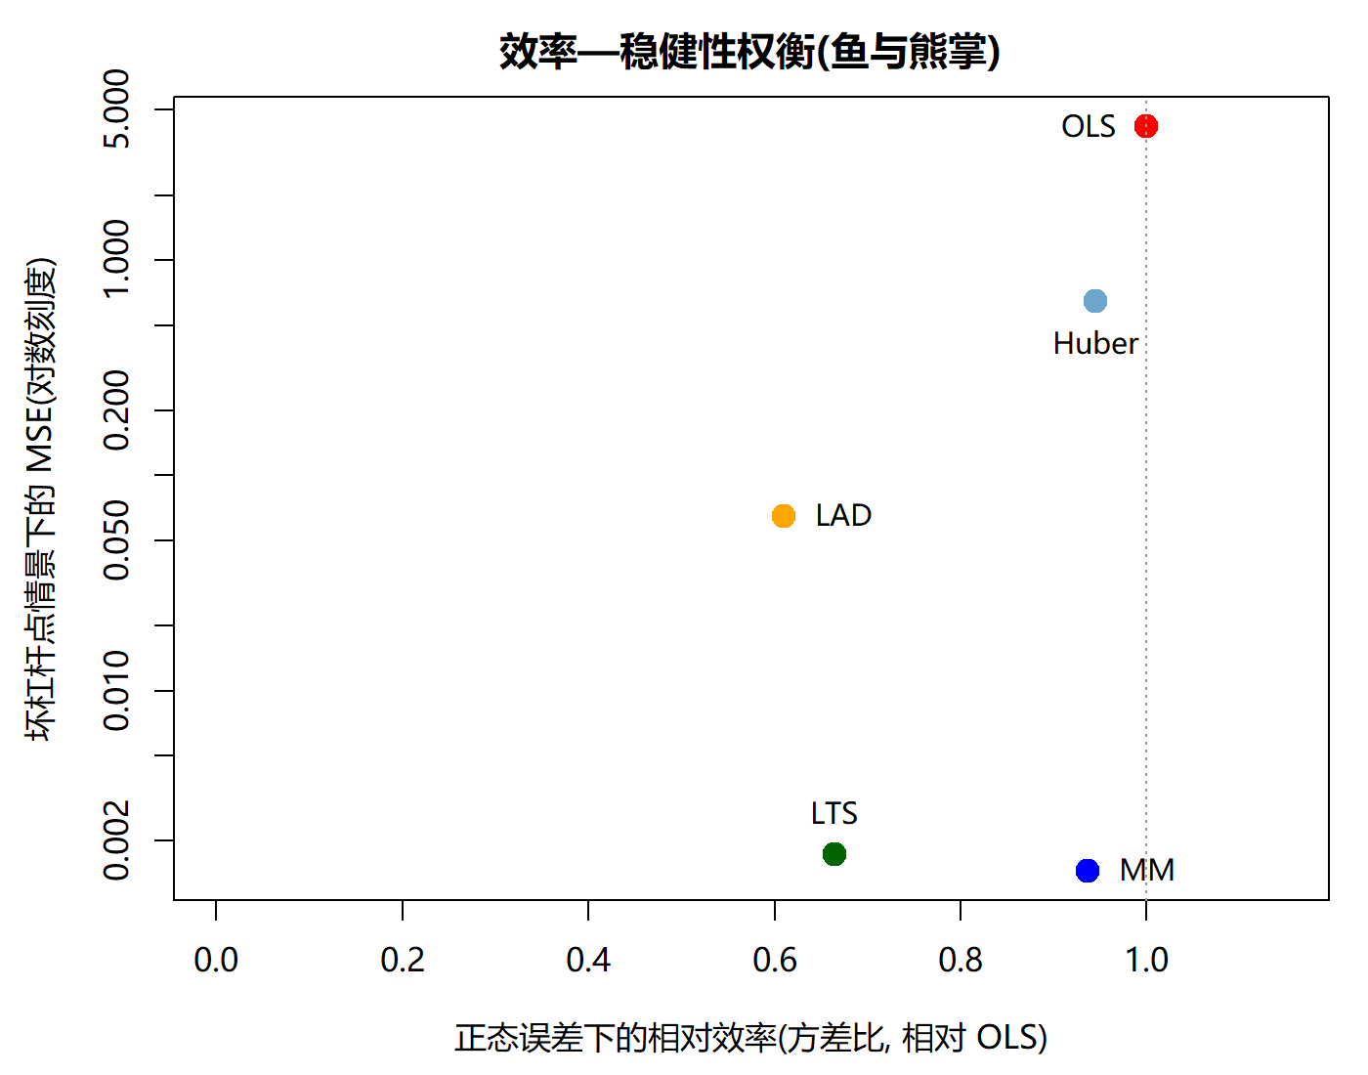
图 4 效率—稳健性权衡图

3.5 结果分析
（1）正态情景（S1）：OLS 最优。Huber M 与 MM 的相对效率均为 0.94，即损失约 6% 的效率；LAD 与 LTS 损失较大，相对效率分别为 0.61 与 0.66。所有方法偏差均小于 0.005，验证了正确模型下的近似无偏性。
（2）厚尾情景（S2、S3）：t(3) 下全部稳健方法反超 OLS，相对效率为 1.51–1.87；Cauchy 分布不存在有限均值与方差，OLS 的方差高达 20.1，而稳健方法的方差维持在 0.0027–0.0040，相对效率达 5,072–7,466。
（3）污染与纵向离群（S4、S5）：仅 10% 的污染就使 OLS 的 MSE 达到稳健方法的约 5.8–8.9 倍；S5 下稳健方法相对 OLS 的效率为 16.0–31.9，Huber M、MM 与 LTS 均表现优良。这说明只要杠杆不大，影响函数在残差方向有界就足以抵抗响应异常。
（4）坏杠杆点（S6）：结果出现决定性分化。OLS 斜率偏差达 -2.051，真值 2 被拉至约 -0.05；Huber M 的偏差为 -0.722，LAD 为 -0.248，均未能幸免；唯有 50% 崩溃点的 MM 与 LTS 偏差分别为 0.0012 与 0.0016，几乎不受影响，其 MSE 仅为 OLS 的约 1/2,893 与 1/2,423。这是对崩溃点概念最直接的经验验证。
（5）效率—稳健性权衡（图 4）：OLS 位于效率最高但最脆弱的一端；MM 以约 6% 的正态效率为代价，换取了在厚尾、离群与杠杆点下的全面防护，位于图中“高效率 + 低最坏 MSE”的理想位置。

4 实例分析

4.1 比利时电话呼叫数据
MASS 包中的 phones 数据记录了 1950–1973 年比利时百万次国际电话呼叫量，是 Rousseeuw 与 Leroy^{[18]} 稳健回归教材中的经典案例：1964–1970 年的七个观测因统计口径变化，形成一簇明显的纵向离群点。该数据主体线性良好、离群结构清晰，非常适合比较各方法。图 5 给出该数据的散点图与五种方法的拟合直线。
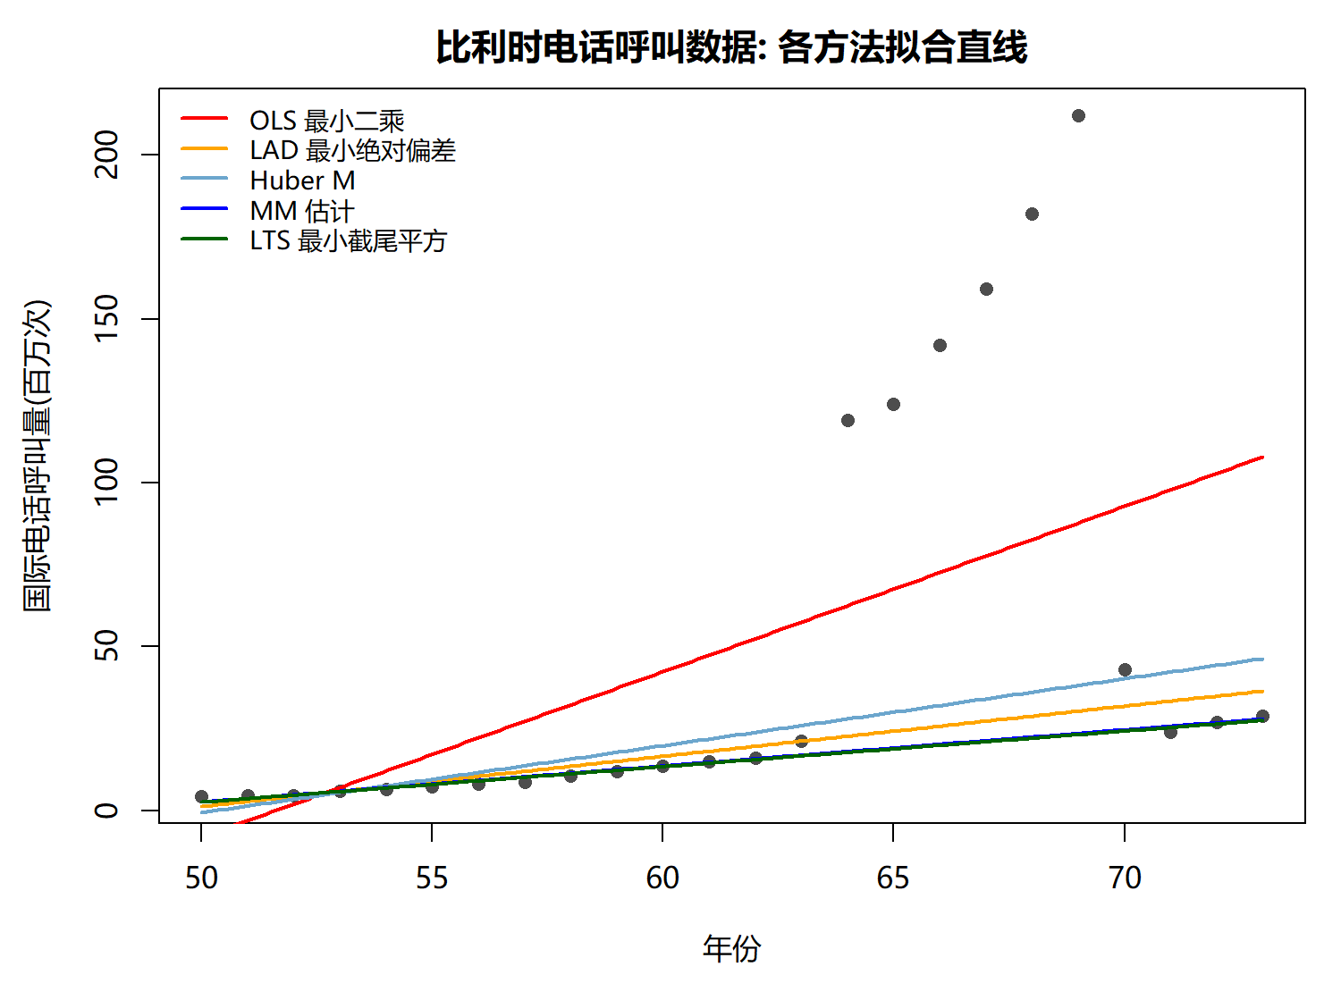
图 5 phones 数据散点图与五种方法的拟合直线

表 6 phones 数据各方法估计结果（自助法 B = 1000）
方法 | 截距 | 斜率 | 斜率自助标准误 | t 值
OLS | -260.059 | 5.0415 | 1.8774 | 2.69
LAD | -75.19 | 1.53 | 3.8202 | 0.4
Huber | -102.622 | 2.0414 | 3.0406 | 0.67
MM | -52.424 | 1.101 | 2.1033 | 0.52
LTS | -51.645 | 1.0847 | 1.6847 | 0.64

由表6可知，OLS 被离群点显著拉高，斜率高达 5.0415；Huber M 居中，为 2.0414；MM 与 LTS 则收敛于主体数据的趋势，斜率分别为 1.101 与 1.0847。自助标准误方面，LTS 最小，为 1.6847，低于 OLS 的 1.8774；MM 为 2.1033。需要注意，OLS 的标准误并非最大，但其偏差接近 4 个单位，偏差无法用标准误弥补，正是有偏且不可靠的典型。
图 6 的诊断分析揭示了机制：OLS 残差-拟合值图呈明显成簇结构，正态 Q-Q 图严重上翘，表明残差厚尾且存在离群；MM 估计的稳健权重图自动将 1964–1970 年的七个观测权重降为 0，1963 年为 0.67，其余观测权重均高于 0.93，实现了离群点的自动识别与剔除。
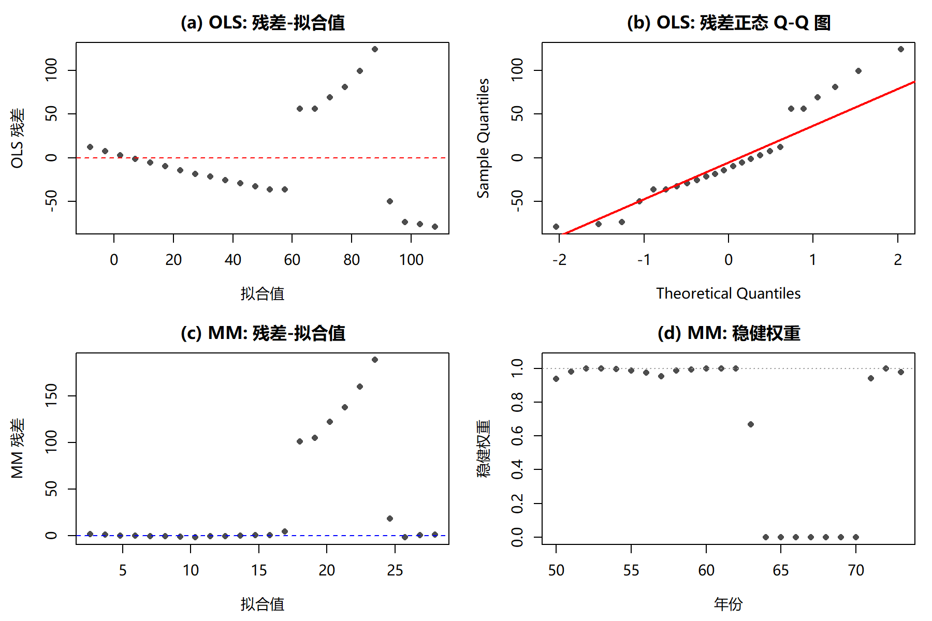
图 6 phones 数据诊断图：(a)(b) OLS 残差诊断；(c)(d) MM 估计残差与稳健权重

4.2 干净数据对照
datasets 包中的 cars 数据记录 20 世纪 20 年代汽车车速与刹车距离，近似满足经典假设，用以检验稳健方法在假设成立时的效率损失。由表 7 与图 7，各方法拟合直线几乎重合，斜率为 3.40–3.93，自助标准误均在 0.40–0.52；OLS 斜率 3.93 略陡，受个别高速观测影响；MM 为 3.67，介于其间。说明在干净数据上使用稳健方法的代价很小，这约 6% 的效率损失可视作对潜在污染的保险费。

表 7 cars 数据各方法估计结果（自助法 B = 1000）
方法 | 截距 | 斜率 | 斜率自助标准误
OLS | -17.579 | 3.9324 | 0.4189
LAD | -11.6 | 3.4 | 0.5235
Huber | -16.528 | 3.7734 | 0.3984
MM | -15.515 | 3.666 | 0.4217
LTS | -14.816 | 3.5496 | 0.5241

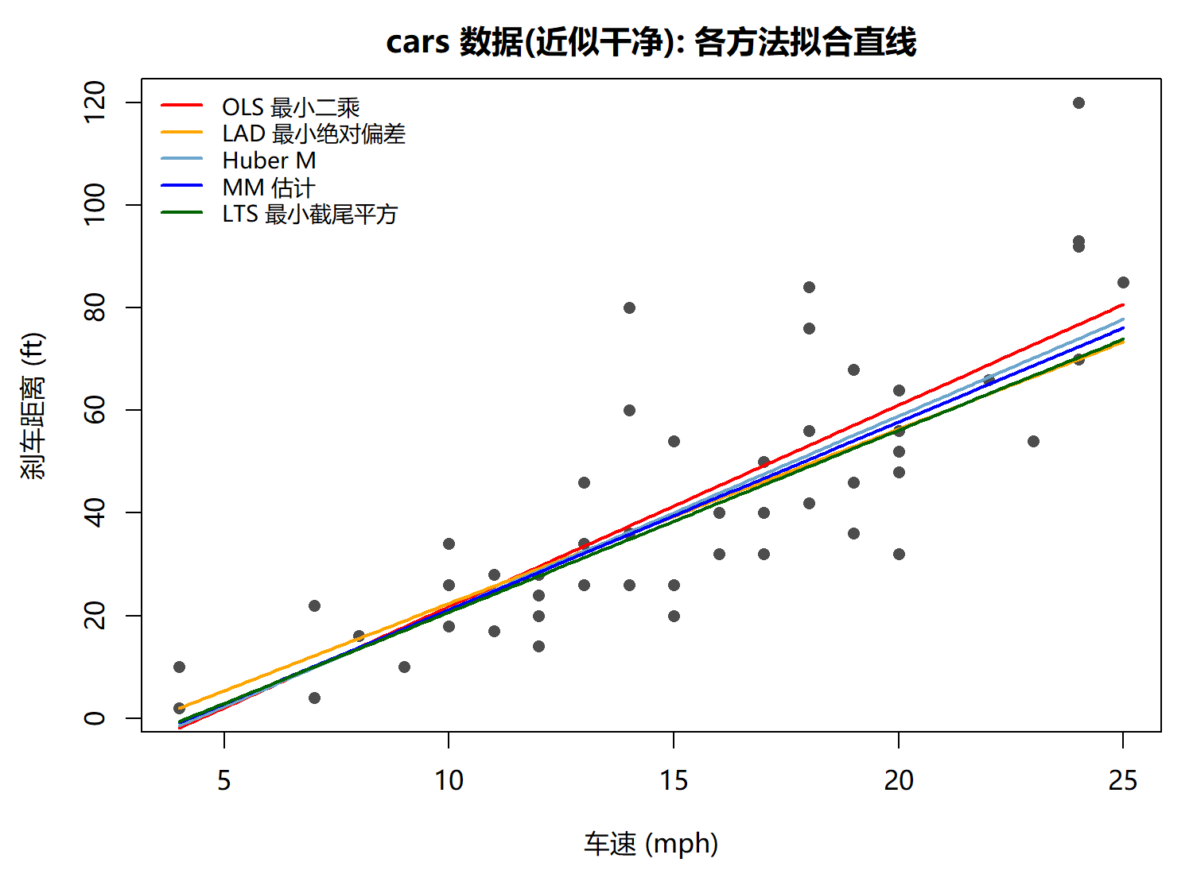
图 7 cars 数据散点图与五种方法的拟合直线

4.3 诊断可视化
Anscombe（1973）^{[24]} 构造的四组数据具有几乎相同的 OLS 摘要统计量，即斜率、截距与 R²，但由图 8 可知数据结构迥异：数据集 1 为正常线性；数据集 2 为曲线关系，违反线性假设，稳健方法无法替代模型诊断。数据集 3 含一个纵向离群点，MM 成功摆脱其影响而 OLS 被拉偏；数据集 4 的自变量退化，10 个点集中于同一 x，唯一高杠杆点决定斜率，此时连 MM 也无法识别问题，任何估计都失去意义，唯有可视化诊断能发现。该案例再次强调：稳健回归是诊断的补充而非替代，模型诊断画图检查始终必要。
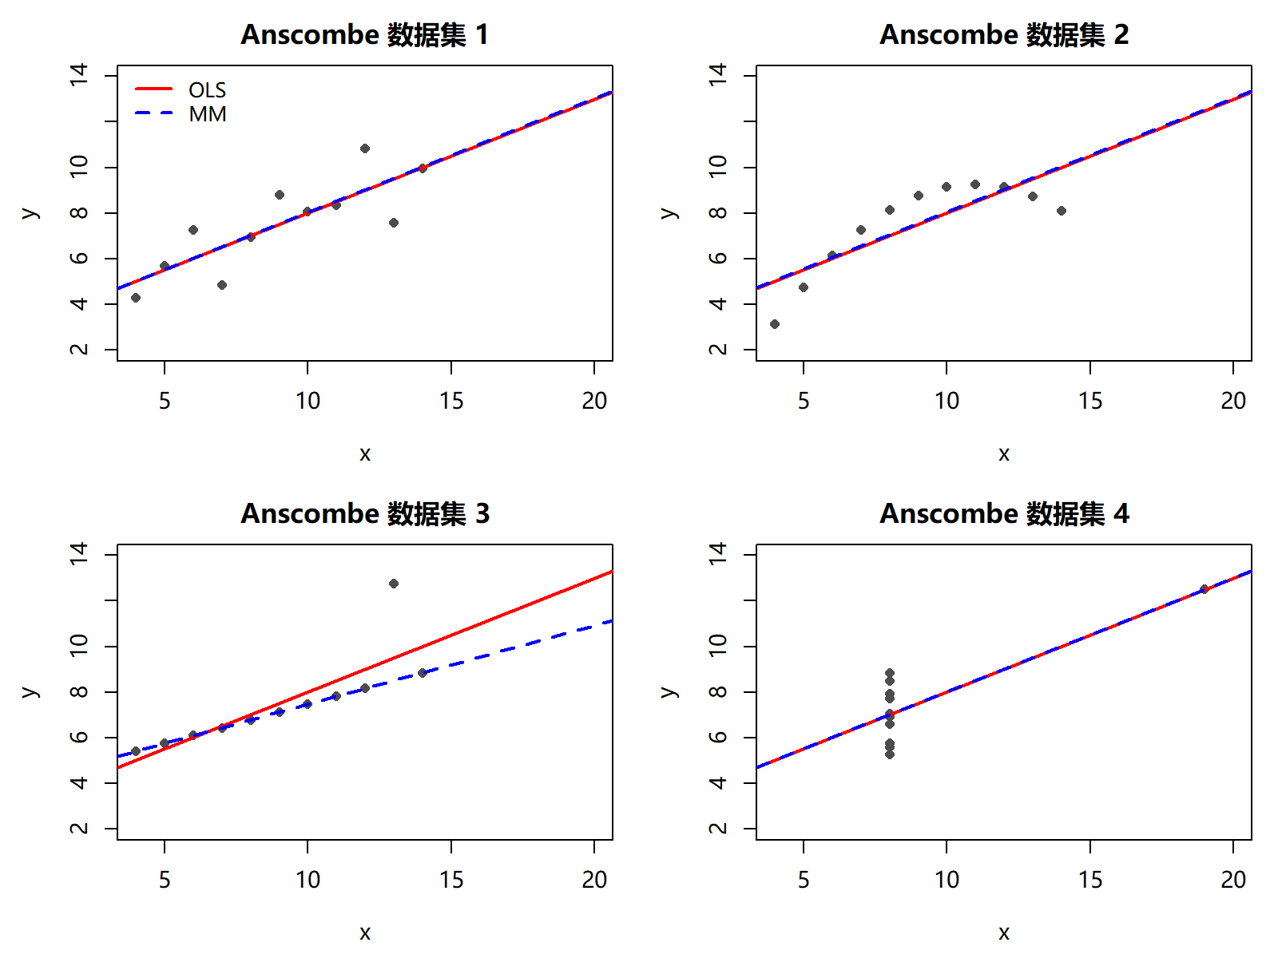
图 8 Anscombe 四联图

5 结论与讨论
本文以一元线性回归为载体，通过理论梳理、六情景蒙特卡洛模拟与三个真实数据案例，系统比较了五种回归估计的效率与稳健性，主要结论如下：
（1）不存在普适最优的方法，效率与稳健性存在根本权衡。OLS 在假设成立时最优但崩溃点为 0，稳健方法以少量效率换取对假设违反的防护。
（2）厚尾误差，包括均值不存在的 Cauchy，对 OLS 是致命的，而所有稳健方法保持稳定，10% 的污染已足以使 OLS 的 MSE 放大到稳健方法的 5 倍以上。
（3）方法的失效模式与其影响函数结构严格对应：LAD 与 Huber M 能抵抗纵向离群点，却在坏杠杆点下失效，崩溃点为 0；只有 MM 与 LTS 这类 50% 崩溃点方法能同时抵抗两类污染。
（4）MM 估计以约 6% 的正态效率代价实现了 50% 崩溃点与 95% 效率的组合，在模拟的全部情景中均表现优良，可作为实际应用的默认选择。
（5）稳健回归不能替代诊断。Anscombe 数据集 2 与 4 表明，非线性与退化设计问题无法靠估计方法本身解决，散点图、残差图与稳健权重图应成为建模常规。

参考文献
- Legendre A M. Nouvelles méthodes pour la détermination des orbites des comètes[M]. Paris: Courcier, 1805.
- Gauss C F. Theoria motus corporum coelestium in sectionibus conicis solem ambientium[M]. Hamburg: Perthes et Besser, 1809.
- Edgeworth F Y. On a new method of reducing observations relating to several quantities[J]. The London, Edinburgh, and Dublin Philosophical Magazine and Journal of Science, 1888, 25(154): 184-191.
- Box G E P. Non-normality and tests on variances[J]. Biometrika, 1953, 40(3/4): 318-335.
- Tukey J W. A survey of sampling from contaminated distributions[M]//Contributions to Probability and Statistics: Essays in Honor of Harold Hotelling. Stanford: Stanford University Press, 1960: 448-485.
- Anscombe F J. Rejection of outliers[J]. Technometrics, 1960, 2(2): 123-147.
- Huber P J. Robust estimation of a location parameter[J]. Annals of Mathematical Statistics, 1964, 35(1): 73-101.
- Huber P J. Robust regression: Asymptotics, conjectures and Monte Carlo[J]. Annals of Statistics, 1973, 1(5): 799-821.
- Andrews D F, Bickel P J, Hampel F R, et al. Robust Estimates of Location: Survey and Advances[M]. Princeton: Princeton University Press, 1972.
- Hampel F R. The influence curve and its role in robust estimation[J]. Journal of the American Statistical Association, 1974, 69(346): 383-393.
- Hampel F R, Ronchetti E M, Rousseeuw P J, et al. Robust Statistics: The Approach Based on Influence Functions[M]. New York: Wiley, 1986.
- Donoho D L, Huber P J. The notion of breakdown point[M]//A Festschrift for Erich L. Lehmann. Belmont: Wadsworth, 1983: 157-184.
- Stigler S M. Do robust estimators work with real data?[J]. Annals of Statistics, 1977, 5(6): 1055-1098.
- Koenker R, Bassett G. Regression quantiles[J]. Econometrica, 1978, 46(1): 33-50.
- Koenker R. Quantile Regression[M]. Cambridge: Cambridge University Press, 2005.
- Rousseeuw P J. Least median of squares regression[J]. Journal of the American Statistical Association, 1984, 79(388): 871-880.
- Yohai V J. High breakdown-point and high efficiency robust estimates for regression[J]. Annals of Statistics, 1987, 15(2): 642-656.
- Rousseeuw P J, Leroy A M. Robust Regression and Outlier Detection[M]. New York: Wiley, 1987.
- Rousseeuw P J, Van Driessen K. Computing LTS regression for large data sets[J]. Data Mining and Knowledge Discovery, 2006, 12(1): 29-45.
- Maronna R A, Martin R D, Yohai V J, et al. Robust Statistics: Theory and Methods (with R)[M]. 2nd ed. Chichester: Wiley, 2019.
- Huber P J, Ronchetti E M. Robust Statistics[M]. 2nd ed. Hoboken: Wiley, 2009.
- Koller M, Stahel W A. Sharpening Wald-type inference in robust regression for small samples[J]. Journal of the American Statistical Association, 2011, 106(495): 961-971.
- Yu C, Yao W. Robust linear regression: A review and comparison[J]. Communications in Statistics - Simulation and Computation, 2017, 46(8): 6261-6282.
- Anscombe F J. Graphs in statistical analysis[J]. American Statistician, 1973, 27(1): 17-21.
- Maechler M, Rousseeuw P, Croux C, et al. robustbase: Basic robust statistics[CP]. R package version 0.99-7, 2026. https://CRAN.R-project.org/package=robustbase.
- R Core Team. R: A language and environment for statistical computing[CP]. Vienna: R Foundation for Statistical Computing, 2026. https://www.R-project.org/.
- Rousseeuw P J, Croux C. Alternatives to the median absolute deviation[J]. Journal of the American Statistical Association, 1993, 88(424): 1273-1283.

